Cahier des charges fonctionnel

Que faut-il inclure dans le cahier des charges fonctionnel ?

Vous trouverez ci-dessous l’ensemble des questions essentielles qui vous permettront de rédiger votre cahier des charges fonctionnel.

Ces questions sont répertoriées dans quatre sections :

**1. Introduction au projet** : les objectifs de votre projet et de votre société.

**2. Tableau fonctionnel** : résumer les besoins fonctionnels et comment mesurer leur succès. (Stories)

**3. Contraintes graphiques** : les designs et l’identité visuelle.

**4. Contraintes techniques** : les spécificités techniques sur lesquelles il faudra s’aligner.

**5. Encadrement du projet** : le calendrier du projet et les responsabilités de chaque partie prenante.

*Vous pouvez enlever les notes et commentaires de ce document et l’utiliser pour produire votre cahier des charges.*

1. Introduction au projet

**Votre entreprise**

Mon entreprise, Prototype, est spécialisée en développement d’applications et de logiciels. Elle cherche à procurer aux différents commerces et organisations une solution à leurs besoins transactionnels grâce à des logiciels traitant des inventaires et les opérations qui les affectent.

**Typologie de produit**

Application de bureau (Windows/MacOS/Linux)

**Objectifs du produit**

- Pourquoi allez-vous lancer ce projet ?

Pour générer du capital en offrant mon expertise à, dans ce cas-ci, une bibliothèque ayant besoin d’une façon simple et efficace de gérer ses transactions.

- Quel objectif d’affaire est-ce que ce produit remplira ?

Le produit permettra à la bibliothèque d’assurer l’intégrité de son inventaire en documentant chaque emprunt, de gérer le système d’amendes dus aux retards. Cela augmente la productivité des employés et l’expérience des clients.

- Quels produits similaires vous inspirent ? Pourquoi ?

Mon produit est inspiré des systèmes de point de vente des commerces pour lesquels j’ai auparavant travaillés car quelques clics me permettaient de : transférer l’argent du client à la compagnie, affecter l’inventaire du magasin, permettre à la compagnie de calculer ma commission, commander un produit d’une source extérieure, etc.

- S’agit-il d’une refonte d’un produit déjà existant ou d’un nouveau produit ?

Un nouveau produit.

- De quoi s’agit-il exactement ?

Une base de donnée communiquant avec un programme Java pour gérer l’inventaire et les opérations de la bibliothèque.

**La valeur ajoutée du produit**

- Quelle est la promesse du produit ?

Un produit permettant à la bibliothèque de confier le fonctionnement de ses services à des employés non spécialisés.

- Quelle valeur ajoutée apportera-t-il ?

Il permettra d’éviter les pertes d’inventaire ou les amendes non payées.

**Le modèle économique**

- Sur quel business model est-ce que votre produit sera basé ?

Abonnement; l’application peut être utilisée par les clients de la bibliothèque tant qu’ils sont clients.

- Décrivez les différentes sources de revenus visées pour votre produit.

Les sources de revenu sont indirectes. Tout d’abord, les employés seront plus efficaces et pourront être payés à bas salaire car ils n’ont pas besoin de spécialisation. De plus, on pourra maintenant être surs que toutes les amendes ont été collectées.

- S'il ne s'agit pas d'un produit qui a pour but de générer des revenus alors comment sera mesurée la réussite du produit en matière de valeur ajoutée ? Qui sera le financeur du produit ? Est-ce que cette dernière partie prenante aura des exigences à faire valoir pour continuer son financement ?

La valeur ajoutée vient de la minimisation des pertes et la possibilité de payer les employés à bas salaire. Le financeur du produit sera l’organisation en charge de la bibliothèque.

**Pour qui ?**

- Qui seront les utilisateurs de votre produit ?

Les employés, qui doivent documenter les emprunts, ajouter ou retirer des livres de l’inventaire ainsi que retrouver et faire payer les amendes.

Les clients de la bibliothèque, qui pourront rechercher certains produits à partir de l’inventaire (catalogue).

Conseil : il est possible que vous ayez plusieurs types d’utilisateurs aussi appelés acteurs. Décrivez-les avec précision et n’oubliez pas de segmenter votre cible en fonction du rôle et des attentes de vos utilisateurs. PS : si un administrateur chez vous va utiliser un back-office pour paramétrer votre produit, il est considéré comme un utilisateur aussi. Il vous faudra donc l’inclure dans la description de vos utilisateurs. Appelé aussi porter différents chapeaux.

**Perspectives de développement**

- Comment sera mesuré le succès de votre produit ?

Il pourra être mesuré s’il existe des statistiques de pertes de documents/amendes avant et après l’instauration de mon service.

- Combien d’utilisateurs actifs visez-vous ?

Une trentaine à la fois maximum.

- Au-delà de la portée du cahier des charges, quelles sont les prochaines étapes du projet ? Qu’envisagez-vous pour la version 2.0

La possibilité pour les clients d’interagir avec le système à distance pour payer des amendes et réserver un document avant d’aller le chercher physiquement.

Conseil : définissez les indicateurs clés de performance, ou KPI (Key Performance Indicator), de votre produit afin de mettre l’accent sur les priorités du projet. Avoir une idée des performances attendues permet aussi d’assurer la scalabilité future de votre produit. En effet, vos KPIs serviront de guide à votre prestataire lorsqu’il devra effectuer des choix techniques.

2. Tableau fonctionnel

Ce tableau résume vos besoins fonctionnels sous forme de ‘user stories’. Il ne s’agit pas de remplir des solutions techniques, mais bien des besoins. Voici les champs que vous aurez à remplir :

* **Story : votre besoin ; pour un acteur bien précis (QUI veut QUOI et POURQUOI). Le titre de la story indique l’acteur et le quoi.**
* **Critères d’appréciation : les critères par lesquels la bonne réalisation du besoin sera mesurée ;**
* **Niveau de performance : le niveau visé pour chaque critère listé.**

Priorités

Quelles sont les fonctionnalités prioritaires ?

Nous vous invitons à hiérarchiser par ordre d’importance et d’urgence les fonctions que vous voulez que votre produit remplisse. Must/Should/NiceToHave

Un ‘story map’ peut être utilisé pour mieux définir les priorités. (Tel que vu au cours 420-535)

**Comment prioriser avec la méthode MoSCoW ?**

Ce Framework qui fait partie des méthodologies agiles permet de vous faciliter le travail de priorisation et de hiérarchisation de vos besoins.

* **Must : fonctionnalités essentielles et non négociables.**
* **Should : fonctionnalités à implémenter dans la mesure du possible.**
* **Nice-to-have: fonctionnalités qui contribuent à la satisfaction de l’utilisateur mais qui ne sont pas essentielles.**

Liste des ‘User stories’

|  |  |  |  |  |
| --- | --- | --- | --- | --- |
| ID | Priorité | En tant que… | Je veux… | Afin de… |
|  |  | Client | Emprunter un produit | Se divertir ou s’informer son contenu |
|  |  | Client | Retourner un produit | Éviter des frais |
|  |  | Client | Payer ses frais | Pouvoir emprunter à nouveau |
|  |  | Client | Rechercher un certain produit à partir de ses spécificités (genre, auteur, etc.) | Répondre à un besoin spécifique, filtrer les produits non désirés |
|  |  | Client | Consulter son solde d’amende | S’informer sur les frais à payer avant de pouvoir recommencer à emprunter |
|  |  | Employé | Consulter l’historique d’emprunt d’un produit | Pouvoir retrouver le responsable d’un produit volé ou endommagé |
|  |  | Employé | Consulter toutes les amendes non payées | Rappeler aux clients de payer leur amende |
|  |  | Employé | Attribuer une amende à un client | Rembourser un produit volé (jamais remis) ou endommagé |
|  |  | Employé | Assigner un client à un document | Documenter l’emprunt d’un document par un client |
|  |  | Employé | Retirer un document de l’inventaire | Filtrer les documents endommagés/volés |
|  |  |  |  |  |

3. Contraintes graphiques

**Valeurs et sources d’inspiration**

- Quelles sont les valeurs que vous souhaitez mettre en avant dans votre produit ?

Assurer l’intégrité de l’inventaire de la bibliothèque.

- Listez les sources d’inspiration sur lesquelles les designers pourront s’appuyer si nécessaire. Des exemples à l’aide de ‘screenshot’ aident grandement à orienter les designers graphiques

https://library.humber.ca/

4. Contraintes techniques

**Architecture**

- Est-ce qu’il y a des contraintes particulières d’architecture à respecter ?

Le produit doit avoir une base de données liée à un programme Java.

- Est-ce qu’il y a déjà des APIs qui sont utilisables ?

JDBC

- Où seront hébergées les données du produit ?

Dans une base de données

- Où sera hébergée la solution développée ?

Dans les ordinateurs de la bibliothèque.

- Est-ce que je souhaite implémenter le CI/CD (Intégration Continue / Déploiement Continu) dans mon projet ?

Non

**Spécificités Techniques**

- Quelles sont les spécificités techniques du projet ? Choix des technologies, compatibilités, dépendances, contraintes techniques, maintenance, sécurité, traitement des données, etc.

Java avec JDBC

- Quels sont les systèmes d’exploitation visés ? Pour une application mobile, est-ce iOS, Android, ou les 2?

Windows/MacOS/Linux

- Quelles sont les versions visées pour chaque système d’exploitation ?

Les dernières

- Quels sont les navigateurs ciblés (ex : Google Chrome, Mozilla Firefox, Safari, tous, ...) ?

Tous

- Quels sont les appareils visés ? Des ordinateurs ? Des smartphones ? iPhone ou Android ? Des Android bien précis ? Tous les Android ?

*Ordinateurs*

5. Encadrement du projet

**Typologie de la gestion de projet**

- Quelle est le type de gestion de projet attendu (Scrum, Kanban, …)?

Scrum

- Le design sera-t-il conçu à partir de zéro ou en utilisant un modèle préexistant ?

Zéro

- L’équipe travaillera-t-elle à distance ou sur place ?

Pas d’équipe, à distance

- Comment sera réparti le travail et qui sera responsable de chaque sous-partie du projet ?

Conseil : ne négligez pas cette partie. Soyez précis sur chaque détail des prestations attendues et définissez avec précision les responsabilités de chacun. Ajoutez toute autre question qui vous semblerait pertinente.

ANNEXE. Diagrammes UML et schémas de base de donnée.

Vous devez inclure ici vos diagrammes UML soit le diagramme de classe de votre solution ainsi que le schéma de votre base de donnée (tel que vu dans le cours 420-445)

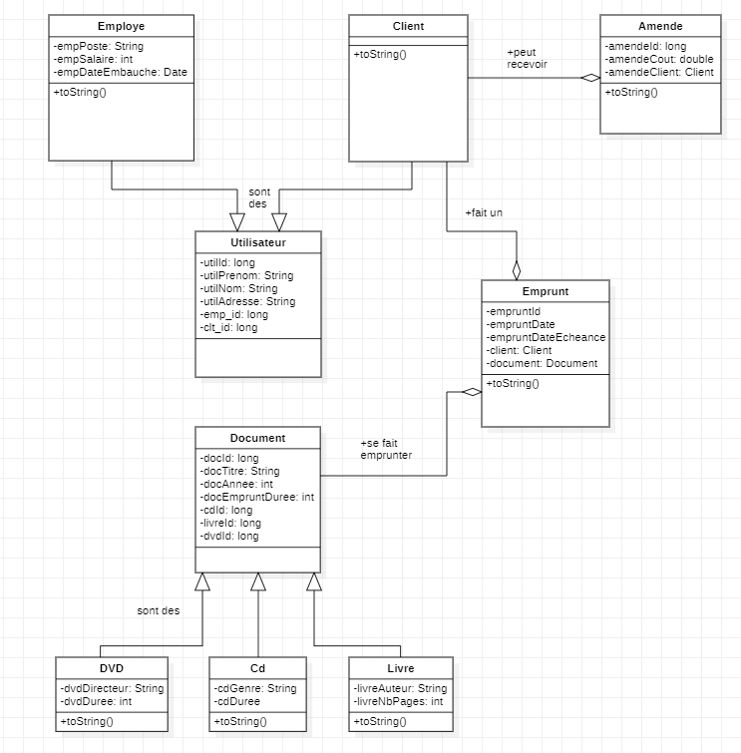

Pour ceux qui font un jeu, vous devez me donner votre document de jeu tel que vu dans le cours 420-455.